深 圳 大 学 实 验 报 告

课程名称： 医学数字信号处理

实验项目名称： 数据处理及GUI界面

学院： 医学院

专业： 生物医学工程

指导教师： 刁现芬

报告人： 陈嘉鸿 学号：2021220049 班级： 创新班

实验时间： 2023年10月19日 星期四

实验报告提交时间： 2023年10月19日 星期四

教务部制
实验内容：
- 验证实验指导书“数据处理小工具设计实验”；
- 在本实验中，在动态显示模式下，尝试将右半部分波形颜色改为红色

实验代码、运行结果：
实验代码：
ProcData.m
function varargout = ProcData(varargin)
% PROCDATA MATLAB code for ProcData.fig
% PROCDATA, by itself, creates a new PROCDATA or raises the existing
% singleton*.
%
% H = PROCDATA returns the handle to a new PROCDATA or the handle to
% the existing singleton*.
%
% PROCDATA('CALLBACK',hObject,eventData,handles,...) calls the local
% function named CALLBACK in PROCDATA.M with the given input arguments.
%
% PROCDATA('Property','Value',...) creates a new PROCDATA or raises the
% existing singleton*. Starting from the left, property value pairs are
% applied to the GUI before ProcData_OpeningFcn gets called. An
% unrecognized property name or invalid value makes property application
% stop. All inputs are passed to ProcData_OpeningFcn via varargin.
%
% *See GUI Options on GUIDE's Tools menu. Choose "GUI allows only one
% instance to run (singleton)".
%
% See also: GUIDE, GUIDATA, GUIHANDLES

% Edit the above text to modify the response to help ProcData

% Last Modified by GUIDE v2.5 26-Feb-2020 08:57:17

% Begin initialization code - DO NOT EDIT
gui_Singleton = 1;
gui_State = struct('gui_Name', mfilename, ...
'gui_Singleton', gui_Singleton, ...
'gui_OpeningFcn', @ProcData_OpeningFcn, ...
'gui_OutputFcn', @ProcData_OutputFcn, ...
'gui_LayoutFcn', [] , ...
'gui_Callback', []);
if nargin && ischar(varargin{1})
gui_State.gui_Callback = str2func(varargin{1});
end

if nargout
[varargout{1:nargout}] = gui_mainfcn(gui_State, varargin{:});
else
gui_mainfcn(gui_State, varargin{:});
end
% End initialization code - DO NOT EDIT

% --- Executes just before ProcData is made visible.
function ProcData_OpeningFcn(hObject, eventdata, handles, varargin)
% This function has no output args, see OutputFcn.
% hObject handle to figure
% eventdata reserved - to be defined in a future version of MATLAB
% handles structure with handles and user data (see GUIDATA)
% varargin command line arguments to ProcData (see VARARGIN)

% Choose default command line output for ProcData
handles.output = hObject;

set(gcf, 'numbertitle', 'off', 'name', '数据处理小工具'); % 设置当前窗口名字
movegui('center'); % 将窗口置于屏幕中间
global gDispFlag; % 动态静态显示标志，0-静态显示，1-动态显示
gDispFlag = 0; % 默认为静态显示
global gDispWave; % 动态显示的波形数组
global gDataCnt; % 计数变量
gDataCnt = 1; % 初始值设置为1
global gWaveGap; % 波形间隙
gWaveGap = 50; % 默认为50
global gLoadFlag; % 加载数据标志，0-未加载，1-已加载
gLoadFlag = 0; % 默认为未加载数据
global gPlayTimer; % 数据动态显示定时器对象
gPlayTimer = timer('TimerFcn', {@DemoData, handles}, 'Period', 0.001,...
'ExecutionMode', 'fixedDelay', 'StartDelay', 0.2); % 创建一个定时器对象
global MAX_AXES_LEN; % 横坐标长度
MAX_AXES_LEN = 2500; % 由于坐标轴只能显示2500个数，因此这里固定设置为2500
gDispWave = NaN(1, MAX_AXES_LEN); % 将动态显示的波形数组清空

% Update handles structure
guidata(hObject, handles);

% UIWAIT makes ProcData wait for user response (see UIRESUME)
% uiwait(handles.figure1);

% --- Outputs from this function are returned to the command line.
function varargout = ProcData_OutputFcn(hObject, eventdata, handles)
% varargout cell array for returning output args (see VARARGOUT);
% hObject handle to figure
% eventdata reserved - to be defined in a future version of MATLAB
% handles structure with handles and user data (see GUIDATA)

% Get default command line output from handles structure
varargout{1} = handles.output;

% --- Executes during object deletion, before destroying properties.
function figure1_DeleteFcn(hObject, eventdata, handles)
% hObject handle to figure1 (see GCBO)
% eventdata reserved - to be defined in a future version of MATLAB
% handles structure with handles and user data (see GUIDATA)
global MAX_AXES_LEN; % 横坐标长度
global gPlayTimer; % 数据动态显示定时器对象
global gDispWave; % 动态显示的波形数组

switch get(gPlayTimer, 'Running')
case 'on'
stop(gPlayTimer); % 如果定时器打开，则关闭定时器
end
delete(gPlayTimer); % 删除定时器
gDispWave = NaN(1, MAX_AXES_LEN); % 将动态显示的波形数组清空

function edit_data_Callback(hObject, eventdata, handles)
% hObject handle to edit_data (see GCBO)
% eventdata reserved - to be defined in a future version of MATLAB
% handles structure with handles and user data (see GUIDATA)

% Hints: get(hObject,'String') returns contents of edit_data as text
% str2double(get(hObject,'String')) returns contents of edit_data as a double

% --- Executes during object creation, after setting all properties.
function edit_data_CreateFcn(hObject, eventdata, handles)
% hObject handle to edit_data (see GCBO)
% eventdata reserved - to be defined in a future version of MATLAB
% handles empty - handles not created until after all CreateFcns called

% Hint: edit controls usually have a white background on Windows.
% See ISPC and COMPUTER.
if ispc && isequal(get(hObject,'BackgroundColor'), get(0,'defaultUicontrolBackgroundColor'))
set(hObject,'BackgroundColor','white');
end

% --- Executes on button press in pushbutton_save_data.
function pushbutton_save_data_Callback(hObject, eventdata, handles)
% hObject handle to pushbutton_save_data (see GCBO)
% eventdata reserved - to be defined in a future version of MATLAB
% handles structure with handles and user data (see GUIDATA)
global gLoadFlag; % 加载数据标志，0-未加载，1-已加载
[fileName, pathName] = uiputfile('*.csv'); % 获取文件名和文件路径
fileInfo = [pathName, fileName]; % 将文件路径和文件名拼接之后赋值给fileInfo
if (gLoadFlag == 1) % 如果数据已经加载
saveData = handles.originalData; % 获取handles所包含的用户定义的数据变量
try
% "w+"表示打开可读写文件，若文件存在则清空该文件，若文件不存在则创建该文件
fid = fopen(fileInfo, 'w+'); % 打开或创建文件，fid为文件句柄
fprintf(fid, '%f\n', saveData); % 向文件写入数据（小数形式）
fclose(fid); % 关闭文件
catch
s = lasterror;
disp(s.message);
end
end

% --- Executes on button press in pushbutton_load_data.
function pushbutton_load_data_Callback(hObject, eventdata, handles)
% hObject handle to pushbutton_load_data (see GCBO)
% eventdata reserved - to be defined in a future version of MATLAB
% handles structure with handles and user data (see GUIDATA)
global gDispFlag; % 动态静态显示标志，0-静态显示，1-动态显示
global gPlayTimer; % 数据动态显示定时器对象
global gLoadFlag; % 加载数据标志，0-未加载，1-已加载

[fileName, pathName] = uigetfile('*.csv'); % 获取文件名和文件路径
fileInfo = [pathName, fileName]; % 将文件路径和文件名拼接之后赋值给fileInfo

try
readData = csvread(fileInfo); % 从csv文件读取数据，并赋值给readData
set(handles.edit_data, 'String', num2str(readData')); % 列向量先转置为行向量，再转字符并显示
handles.originalData = readData; % 将readData赋值给handles结构体的成员变量
guidata(hObject, handles); % 更新handles
if (gDispFlag == 1) % 如果为动态显示
switch get(gPlayTimer, 'Running')
case 'off'
start(gPlayTimer); % 如果定时器关闭，则打开定时器
end
else
axes(handles.axes_wave); % 创建一个坐标轴对象
[len, ~] = size(readData);
n = 1 : len;
plot(n, readData(n), 'b');
end
set(handles.pushbutton_save_data, 'Enable', 'on'); % 读取数据操作成功后，启用存储数据按钮
gLoadFlag = 1; % 将gLoadFlag设置为1，表示数据已经加载成功
catch
s = lasterror;
gLoadFlag = 0; % 将gLoadFlag设置为0，表示数据未加载成功
end

% --- Executes on button press in radiobutton_static_disp.
function radiobutton_static_disp_Callback(hObject, eventdata, handles)
% hObject handle to radiobutton_static_disp (see GCBO)
% eventdata reserved - to be defined in a future version of MATLAB
% handles structure with handles and user data (see GUIDATA)

% Hint: get(hObject,'Value') returns toggle state of radiobutton_static_disp
global gDispFlag; % 动态静态显示标志，0-静态显示，1-动态显示
global gPlayTimer; % 数据动态显示定时器对象
global gLoadFlag; % 加载数据标志，0-未加载，1-已加载
gDispFlag = 0; % 静态显示
switch get(gPlayTimer, 'Running')
case 'on'
stop(gPlayTimer); % 如果定时器打开，则关闭定时器
end

if (gLoadFlag == 1) % 如果数据已经加载
dispData = handles.originalData; % 通过handles获取用户定义的数据变量
axes(handles.axes_wave); % 创建坐标轴对象
[len, ~] = size(dispData); % 获取数据长度
n = 1 : len; % 横坐标
plot(n, dispData(n), 'b'); % 绘制波形
end

% --- Executes on button press in radiobutton_dynamic_disp.
function radiobutton_dynamic_disp_Callback(hObject, eventdata, handles)
% hObject handle to radiobutton_dynamic_disp (see GCBO)
% eventdata reserved - to be defined in a future version of MATLAB
% handles structure with handles and user data (see GUIDATA)

% Hint: get(hObject,'Value') returns toggle state of radiobutton_dynamic_disp
global gDispFlag; % 动态静态显示标志，0-静态显示，1-动态显示
global gPlayTimer; % 数据动态显示定时器对象
global gDataCnt; % 计数变量
global MAX_AXES_LEN; % 横坐标长度
global gDispWave; % 动态显示的波形数组
global gOriginalData; % 动态显示的数据

gDispWave = NaN(1, MAX_AXES_LEN); % 将动态显示的波形数组清空
gDataCnt = 1; % 初始值设置为1
gDispFlag = 1; % 动态显示
gOriginalData = handles.originalData; % 获取handles所包含的用户定义的数据变量

switch get(gPlayTimer, 'Running')
case 'off'
start(gPlayTimer); % 如果定时器关闭，则打开定时器
end
DemoData.m
function DemoData(~, ~, handles)
% 在窗口对数据进行演示，即自动播放波形
% handles，GUI界面的句柄
% 注意，由于坐标轴只能显示2500个数，因此，csv文件中的数据必须为2500个
% COPYRIGHT 2018-2020 LEYUTEK. All rights reserved.

global gLoadFlag; % 加载数据标志，0-未加载，1-已加载
global gOriginalData; % 动态显示的数据
global gDispWave; % 动态显示的波形数组
global MAX_AXES_LEN; % 横坐标长度
global gDataCnt; % 计数器
global gWaveGap; % 波形间隙

if (gLoadFlag == 1) % 如果数据已经加载
if (gDataCnt > MAX_AXES_LEN) % 坐标轴固定显示2500个数
gDataCnt = gDataCnt - MAX_AXES_LEN;
end
gDispWave(gDataCnt) = gOriginalData(gDataCnt); % gOriginalData来自于文件的数据
% 每10个数据绘制一次波形
if (mod(gDataCnt, 10) == 0)
xLeft = 1 : gDataCnt; % 左半部分波形的横坐标
xRight = gDataCnt + gWaveGap : MAX_AXES_LEN; % 右半部的波形的横坐标，有10个数据的间距
yLeft = gDispWave(xLeft); % 左半部分波形的纵坐标
yRight = gDispWave(xRight); % 右半部分波形的纵坐标

% 绘制波形(右半部分波形颜色改为红色)
plot(handles.axes_wave, xLeft, yLeft, 'b', xRight, yRight, 'r');
% 设置横坐标
set(handles.axes_wave, 'XLim', [1 MAX_AXES_LEN]);
drawnow; % 刷新屏幕
end
gDataCnt = gDataCnt + 1;
end
运行结果：
ProcData.fig
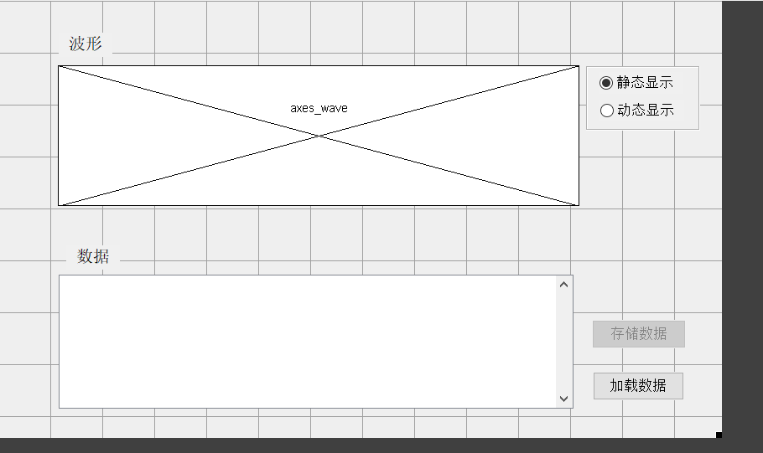
加载数据心电0x30演示数据-02.csv：
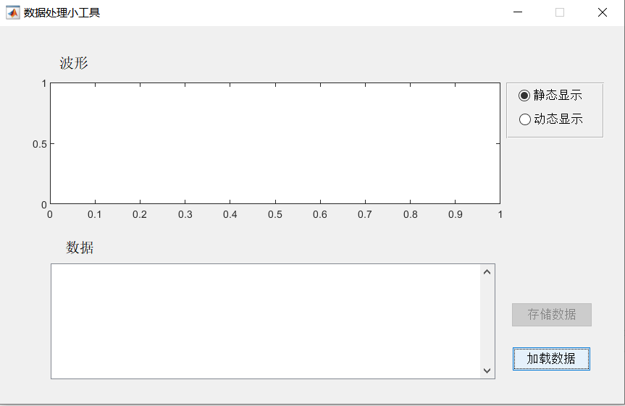
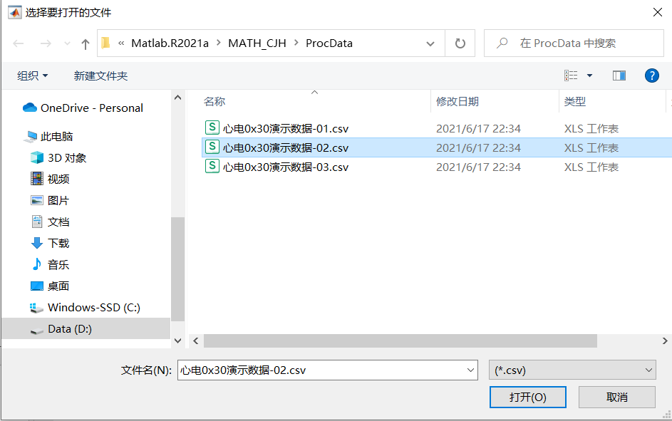
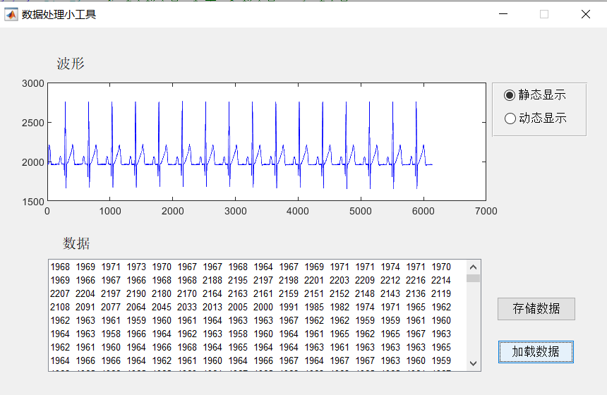

动态显示（右半部分波形颜色改为红色）：
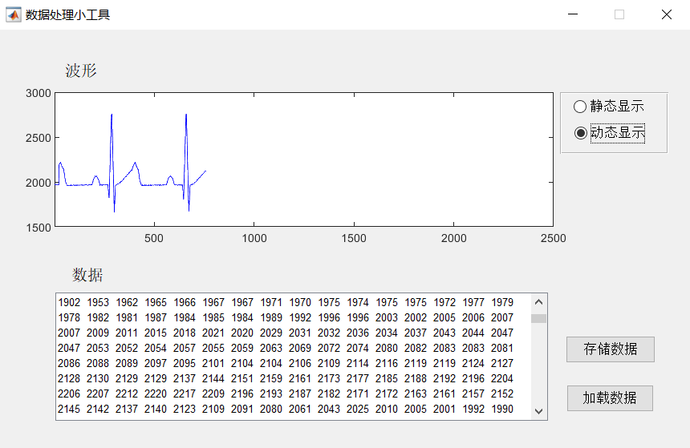
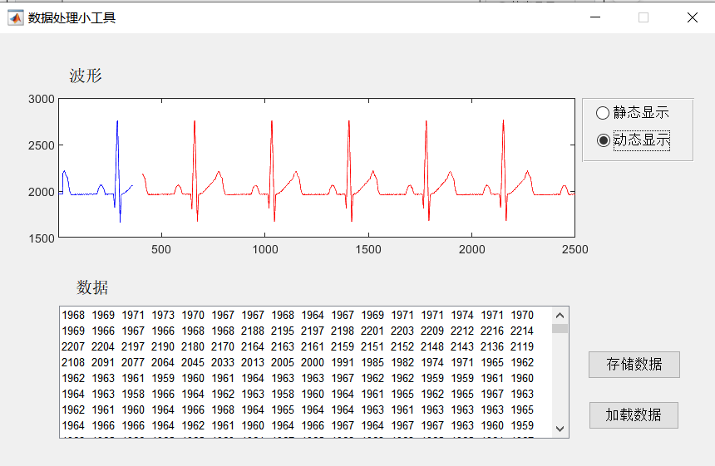

储存数据：
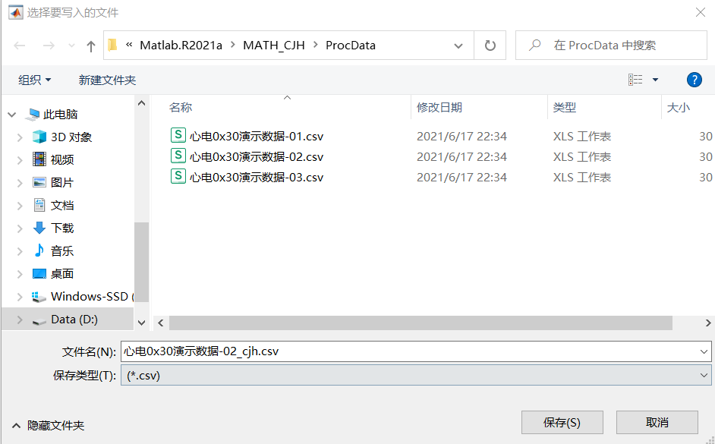

思考题：
- 如何通过uigetfile函数打开一个对话框，对话框打开后，“文件名”栏显示ProcData.m？
执行代码：[fileName, filePath] = uigetfile('ProcData.m', '选择.m文件');

- 函数fprintf和fwrite的区别是什么？
fprintf: 用于按照指定的格式将数据写入文本文件，适用于文本数据的写入。
fwrite: 用于以二进制格式将数据写入文件，适用于二进制数据的写入。

3.如何使用plot函数在同一个坐标轴绘制正弦波和余弦波，并且正弦波为蓝色，余弦波为绿色？
使用 plot 函数在同一个坐标轴上绘制正弦波和余弦波，设置颜色可以通过指定参数实现。如下：
t = 0:0.01:2*pi; % 时间或角度范围
sinWave = sin(t); % 正弦波
cosWave = cos(t); % 余弦波

plot(t, sinWave, 'b', t, cosWave, 'g'); % 正弦波为蓝色，余弦波为绿色
legend('正弦波', '余弦波');
xlabel('时间或角度');
ylabel('幅值');
title('正弦波和余弦波的绘制');

运行结果：
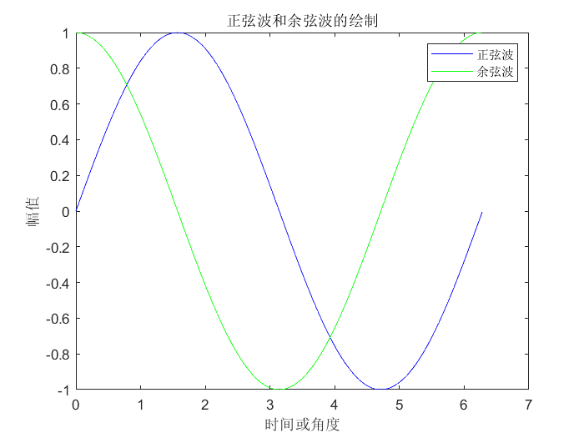
4.在本实验中，动态显示模式下，尝试将右半部分波形颜色改为红色。
在上文实验代码已经实现：
% 绘制波形(右半部分波形颜色改为红色)
plot(handles.axes_wave, xLeft, yLeft, 'b', xRight, yRight, 'r');


5.创建定时器对象的timer函数的定时周期属性Period和启动时延属性StartDelay分别表示什么？这两个属性值的单位是什么？
对于 timer 函数，Period 属性表示定时器的执行周期，单位是秒。StartDelay 属性表示定时器启动的延迟时间，同样单位是秒。

6.假如定时器对象为t，如何判断该定时器是否正在执行？如何关闭该定时器？
若要判断定时器是否正在执行，可以使用 isrunning 函数如：isRunning = strcmp(t.Running, 'on');
关闭定时器可以使用 stop 函数如：stop(t);

- 将数据处理小工具中的“存储数据”按钮的Enable属性设置为off的作用是什么？
将数据处理小工具中的“存储数据”按钮的 Enable 属性设置为 off 将禁用按钮，使用户无法点击。这可以防止在某些情况下误操作或者在不适当的时候保存数据。

实验结论：
通过本次实验，我学习MATLAB中的部分控件和文件读取、处理（显示）和保存相关函数，如uigetfile、uiputfile、fprintf和plot等。设计一个具有基本功能的数据处理小工具，在设计过程中学习了，文件打开与保存对话框、数据格式化输出，学会了基本的二维绘图，深入理解了定时器的功能和设计。

指导教师批阅意见：
实验报告内容完整性  （20分） |  |  | 实验数据准确性（程序与程序运行结果）（30分） |  |  | 实验结果分析及结论  （20分） |  |  | 实验报告（格式规范、按时完成）  （20分） |  |  |  | 实验态度（实验课考勤、实验表现）（10分）
完整  20% | 较完整  15  % | 不完整  10  % | 准确  30  % | 较准确  20  % | 不够准确  10  % | 正确  20  % | 较正确  10  % | 不正确  0  % |  | 规  范  20  % | 较规范  15  % | 不够规范  10  % | 好  10  % | 较好  5  % | 一  般  2  %

成绩评定：

指导教师签字：
年 月 日
备注：
注：1、报告内的项目或内容设置，可根据实际情况加以调整和补充。
2、教师批改学生实验报告时间应在学生提交实验报告时间后10日内。

